Об утверждении регламента государственной услуги "Прием документов для предоставления бесплатного подвоза к общеобразовательным организациям и обратно домой детям, проживающим в отдаленных сельских пунктах"
Утративший силу
Постановление акимата Майского района Павлодарской области от 13 декабря 2012 года N 357/12. Зарегистрировано Департаментом юстиции Павлодарской области 17 января 2013 года N 3355. Утратило силу постановлением акимата Майского района Павлодарской области от 18 июня 2013 года N 177/6
Сноска. Утратило силу постановлением акимата Майского района Павлодарской области от 18.06.2013 N 177/6.
Примечание РЦПИ:
В тексте сохранена авторская орфография и пунктуация
В соответствии с пунктом 4 статьи 9-1 Закона Республики Казахстан от 27 ноября 2000 года "Об административных процедурах" и постановлением Правительства Республики Казахстан от 20 июля 2010 года N 745 "Об утверждении реестра государственных услуг, оказываемых физическим и юридическим лицам" акимат Майского района ПОСТАНОВЛЯЕТ:
1. Утвердить прилагаемый регламент государственной услуги "Прием документов для предоставления бесплатного подвоза к общеобразовательным организациям и обратно домой детям, проживающим в отдаленных сельских пунктах".
2. Контроль за исполнением настоящего постановления возложить на заместителя акима района Ахамбаева М.Е.
3. Настоящее постановление вводится в действие по истечении десяти календарных дней после дня его первого официального опубликования.
Аким района Н. Пшенбаев
Утвержден
постановлением акимата
Майского района от 13
декабря 2012 года N 357/12
Регламент государственной услуги
"Прием документов для предоставления бесплатного
подвоза к общеобразовательным организациям и обратно
домой детям, проживающим в отдаленных сельских пунктах"
1. Общие положения
1. Наименование государственной услуги: "Прием документов для предоставления бесплатного подвоза к общеобразовательным организациям и обратно домой детям, проживающим в отдаленных сельских пунктах" (далее – государственная услуга).
2. Форма государственной услуги: не автоматизированная.
3. Государственная услуга оказывается в соответствии со стандартом государственной услуги "Прием документов для предоставления бесплатного подвоза к общеобразовательным организациям и обратно домой детям, проживающим в отдаленных сельских пунктах", утвержденного постановлением Правительства Республики Казахстан от 31 августа 2012 года N 1119 "Об утверждении стандартов государственных услуг, оказываемых Министерством образования и науки Республики Казахстан, местными исполнительными органами в сфере образования и науки"(далее - Стандарт).
4. Государственная услуга оказывается физическим лицам (далее - Получатель) бесплатно в течение учебного года аппаратами акимов сел и сельских округов Майского района (далее – Уполномоченные органы).
5. Результатом завершения государственной услуги являются выдача справки об обеспечении бесплатным подвозом к общеобразовательной организации образования и обратно домой на бумажном носителе по форме согласно приложению 2 к Стандарту, либо мотивированный ответ об отказе в предоставлении услуги.
6. Сроки оказания государственной услуги:
1) с момента обращения для получения государственной услуги составляют 5 рабочих дней;
2) максимально допустимое время ожидания до получения государственной услуги, оказываемой на месте в день обращения заявителя (при регистрации) - не более 30 минут;
3) максимально допустимое время обслуживания получателя государственной услуги, оказываемой на месте в день обращения заявителя - не более 30 минут.
7. Государственная услуга предоставляется в течение учебного года:
1) в рабочие дни в соответствии с установленным графиком работы с 9.00 часов до 18.30 часов, с перерывом на обед, за исключением выходных и праздничных дней по адресам указанным в приложении 1 к настоящему регламенту;
2) прием осуществляется в порядке очереди без предварительной записи и ускоренного обслуживания.
8. Основанием для отказа в предоставлении государственной услуги служит предоставление получателем государственной услуги неполного пакета документов, указанных в пункте 9 настоящего регламента.
2. Описание порядка действий (взаимодействия)
в процессе оказания государственной услуги
9. Для получения государственной услуги получателю государственной услуги необходимо представить следующие документы:
1) заявление от законного представителя обучающегося (воспитанника) на обеспечение его ребенка бесплатным подвозом к общеобразовательной организации образования по форме согласно приложению 3 к Стандарту;
2) оригинал и копию свидетельства о рождении ребенка или удостоверения личности;
3) справку с места учебы по форме согласно приложению 4 к Стандарту.
Оригинал свидетельства о рождении, удостоверение личности предоставляются для сверки с копией и возвращаются получателю государственной услуги.
10. Для получения государственной услуги получатель государственной услуги заполняет заявление и сдает документы специалисту уполномоченного органа.
Специалист уполномоченного органа принимает заявление, вносит запись о приеме документов в журнал регистрации заявлений, с присвоением регистрационного номера, с указанием даты приема заявления и даты предоставления государственной услуги, заполняет справку либо готовит мотивированный ответ об отказе в предоставлении государственной услуги и предоставляет акиму на подпись.
При сдаче всех необходимых документов для получения государственной услуги получателю выдается расписка в получении необходимых документов по форме согласно приложению 5 к Стандарту с указанием номера и даты приема заявления, фамилии, имени, отчества специалиста уполномоченного органа, выдавшего расписку, с указанием даты получения услуги.
Специалист уполномоченного органа выдает результат государственной услуги получателю государственной услуги при личном обращении получателя государственной услуги или его представителя (при наличии официально заверенного соответствующего документа) по истечению 5 рабочих дней с момента поступления заявления.
Сведения о выдаче справки фиксируются в книге учета справок по форме согласно приложению 6 к Стандарту.
11. Уполномоченные органы обеспечивают сохранность, защиту и конфиденциальность информации о содержании документов получателя государственной услуги.
12. В процессе оказания государственной услуги участвуют следующие структурно-функциональная единицы (далее - Единица):
1 специалист уполномоченного органа
2) аким села или сельского округа.
13. Текстовое табличное описание последовательности и взаимодействие административных действий (процедур) каждой Единицы с указанием срока выполнения каждого административного действия (процедуры) приведено в приложении 2 к настоящему регламенту.
14. Схема, отражающие взаимосвязь между логической последовательностью административных действий в процессе оказания государственной услуги и Единиц, приведены в приложении 3 к настоящему регламенту.
3. Ответственность должностных лиц,
оказывающих государственную услугу
15. За нарушение порядка оказания государственной услуги должностные лица несут ответственность, предусмотренную законами Республики Казахстан.
Приложение 1
к регламенту государственной
услуги"Прием документов для
предоставления бесплатного
подвоза к общеобразовательным
организациям и обратно домой
детям, проживающим отдаленных
сельских пунктах"от 13 декабря
2012 года N 357/12
Перечень аппаратов акимов сел
и сельских округов Майского района
N п/п | Наименование аппарата акима села или сельского округа | Контактный телефон | Юридический адрес
1 | Государственное учреждение "Аппарат акима Каратерекского сельского округа" | 8(71838)97266 | 140804, Майский район, с. Каратерек, ул. Баймуратова, 21
2 | Государственное учреждение "Аппарат акима Майского сельского округа" | 8(71838)90210 | 140802,Майский район, с. Майск, ул.Абылайхана, 13
3 | Государственное учреждение "Аппарат акима Казанского сельского округа" | 8(71838)99230 | 140803, Майский район, с. Жумыскер, ул. Бокина, 2
4 | Государственное учреждение "Аппарат акима Сатинского сельского округа" | 8(71838)40401 | 140807, Майский район, с. Саты, ул. Исатаева, 12
5 | Государственное учреждение "Аппарат акима Малайсаринского сельского округа" | 8(71838)95230 | 140806, Майский район, с. Малайсары, ул. Абая, 30
6 | Государственное учреждение "Аппарат акима Кентубекского сельского округа" | 8(71838)91499 | 140800, Майский район, с. Кентубек, ул.Ленина, 17
7 | Государственное учреждение "Аппарат акима Коктубекского сельского округа" | 8(71838)91511 | 140800, Майский район, с. Коктобе, ул.Казбек би, 24
8 | Государственное учреждение "Аппарат акима Баскольского сельского округа" | 8(71838)94350 | 140801, Майский район, с.Басколь, ул.Балкенова, 18
Приложение 2
к регламенту государственной
услуги"Прием документов для
предоставления бесплатного
подвоза к общеобразовательным
организациям и обратно домой
детям, проживающим отдаленных
сельских пунктах"от 13 декабря
2012 года N 357/12
Описание последовательности и взаимодействие
административных действий (процедур) каждой Единицы
Действия процессов (хода, потока работ)
N  п/п | N действия (хода, потока работ) | 1 | 2 | 3 | 4
1 | Наименование Единиц | Специалист уполномоченного органа | Специалист уполномоченного органа | Аким села или сельского округа | Специалист уполномоченного органа
2 | Наименование действия(процессса, процедуры, операции) и их описание | Принимает заявление, вносит запись о приеме документов в журнал регистрации заявлений, с присвоением регистрационного номера, с указанием даты приема заявления и даты предоставления услуги | Заполняет справку либо готовит мотивированный ответ об отказе в предоставлении услуги и предоставляет акиму на подпись | Рассматривает документы, подписывает справку либо мотивированный ответ об отказе в предоставлении услуги и передает специалисту | Регистрирует в книге учета справок, выдает результат государственной услуги получателю государственной услуги при личном обращении получателя государственной услуги или его представителя
3 | Форма завершения (данные, документ | Выдача расписки в получении необходимых документов получателю государственной услуги либо мотивированный ответ об отказе в предоставлении услуги | Проект справки либо мотивированного ответа об отказе в предоставлении услуги | Подписание справки либо мотивированного ответа об отказе в предоставлении услуги | Справка об обеспечении бесплатным подвозом к общеобразовательной организации образования и обратно домой
4 | Сроки исполнения | не более 30 минут | 2 рабочих дня | 1 рабочий день | не более 30 минут
Приложение 3
к регламенту государственной
услуги"Прием документов для
предоставления бесплатного
подвоза к общеобразовательным
организациям и обратно домой
детям, проживающим отдаленных
сельских пунктах"от 13 декабря
2012 года N 357/12
Схема взаимосвязи между логической последовательностью
административных действий в процессе оказания
государственной услуги и Единиц
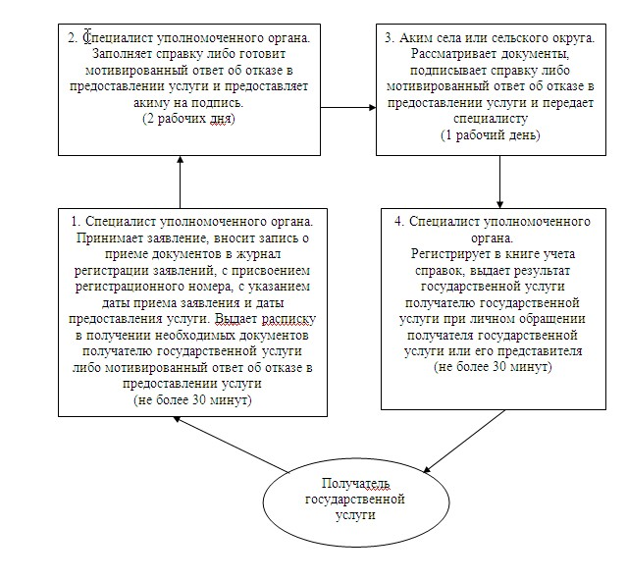

© 2012. РГП на ПХВ «Институт законодательства и правовой информации Республики Казахстан» Министерства юстиции Республики Казахстан

